Тацинский р-н(10 уч.) |  |  |  |  |  |  |  |  |  |  |  | ФИОКО,  Интерактивная линия
Итоговые работы (6 класс)
Дата: 10.04.2016
Предмет: История
Распределение первичных баллов
Оцениваемые задания №№: 1;2;3;4;5;6;7;8;9;10;11;12;13;14;15;16;17;18;19;20;21;22;23
Максимальный балл за задания базового уровня: 15
Максимальный первичный балл: 33
Общая гистограмма первичных баллов
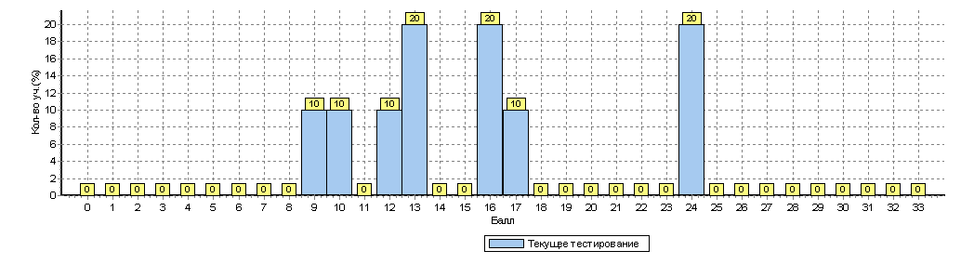
Распределение первичных баллов по вариантам
Вариант | 9 | 10 | 12 | 13 | 16 | 17 | 24 | Кол-во уч.
1 |  |  |  |  | 1 | 1 | 1 | 3
2 | 1 |  |  | 1 | 1 |  |  | 3
3 |  |  |  | 1 |  |  | 1 | 2
4 |  | 1 | 1 |  |  |  |  | 2
Комплект | 1 | 1 | 1 | 2 | 2 | 1 | 2 | 10
 |  |  |  |  |  |  |  |  |  |  |  |  | Дата:
 |  |  |  |  |  |  |  |  |  |  |  |  | Подпись:

